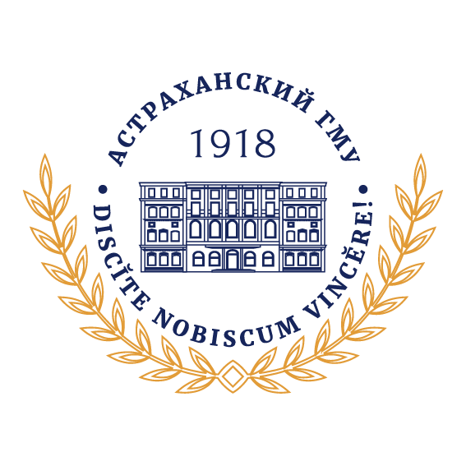

**Междисциплинарный научно-образовательный семинар**

**«Орфанные нервно-мышечные заболевания:**

**современные принципы диагностики и лечения»**

**Дата проведения:** 20 февраля 2025 года, 14.00-17.00

**Место проведения:** Зал заседаний ФГБОУ ВО Астраханский ГМУ Минздрава России, ул. Бакинская, 121

**Ссылка для подключения:** <https://telemost.yandex.ru/j/27121433549683>

**Программа**

**Председатели:**

**Поройский Сергей Викторович –** и.о. ректора ФГБОУ ВО Астраханский ГМУ Минздрава России, д.м.н.

**Цоцонава Жужуна Мурмановна** – заведующая кафедрой неврологии и нейрохирургии с курсом ПДО ФГБОУ ВО Астраханский ГМУ Минздрава России, к.м.н., доцент.

|  |  |
| --- | --- |
| 14:00 – 14:10 | **ПРИВЕТСТВЕННОЕ СЛОВО** |
| 14:10 – 14:40 | **КЛИНИЧЕСКИЙ ПОЛИМОРФИЗМ И РАННИЕ СИМПТОМЫ МИОДИСТРОФИИ. «КРАСНЫЕ» ФЛАГИ!**  **Цоцонава Жужуна Мурмановна** – заведующая кафедры неврологии и нейрохирургии с курсом последипломного образования ФГБОУ ВО Астраханский ГМУ Минздрава России, к.м.н., доцент |
| 14:40 – 15:00 | **ДИАГНОСТИКА И СТАНДАРТЫ ЛЕЧЕНИЕ МИОДИСТРОФИИ ДЮШЕНА. КЛИНИЧЕСКИЕ СЛУЧАИ**  **Цоцонава Жужуна Мурмановна** – заведующая кафедры неврологии и нейрохирургии с курсом последипломного образования ФГБОУ ВО Астраханский ГМУ Минздрава России, к.м.н., доцент |
| 15:00 – 15:20 | **СПИНАЛЬНАЯ МЫШЕЧНАЯ АТРОФИЯ. СОВРЕМЕННЫЕ ВОЗМОЖНОСТИ МОЛЕКУЛЯРНОЙ ДИАГНОСТИКИ. НЕОНАТАЛЬНЫЙ СКРИНИНГ**  **Сопрунова Ирина Владимировна** – ассистент кафедры неврологии и нейрохирургии с курсом последипломного образования ФГБОУ ВО Астраханский ГМУ Минздрава России, к.м.н. |
| 15:20 – 15:30 | **СПИНАЛЬНАЯ МЫШЕЧНАЯ АТРОФИЯ – КЛИНИЧЕСКИЕ ФОРМЫ, ПАТОГЕНЕТИЧЕСКАЯ ТЕРАПИЯ. ЭФФЕКТИВНОСТЬ ПЕРОРАЛЬНОЙ, ИНТРАТЕКАЛЬНОЙ И ГЕНОЗАМЕСТИТЕЛЬНОЙ ТЕРАПИИ НА КЛИНИЧЕСКИХ ПРИМЕРАХ**  **Цоцонава Жужуна Мурмановна** – заведующая кафедры неврологии и нейрохирургии с курсом последипломного образования ФГБОУ ВО Астраханский ГМУ Минздрава России, к.м.н., доцент |
| 15:30 – 16:00 | **ОЦЕНКА СТЕПЕНИ ВЫРАЖЕННОСТИ МОТОРНОГО ДЕФИЦИТА ПО ФУНКЦИОНАЛЬНЫМ ДВИГАТЕЛЬНЫМ ШКАЛАМ, РАЗРАБОТАННЫМ ДЛЯ ПАЦИЕНТОВ СО СМА И МИОПАТИЕЙ ДЮШЕНА**  **Ткачева Наталья Владимировна** – доцент кафедры неврологии и нейрохирургии с курсом последипломного образования ФГБОУ ВО Астраханский ГМУ Минздрава России, к.м.н. |
| 16:00 – 16:20 | **МУЛЬТИДИСЦИПЛИНАРНАЯ РЕАБИЛИТАЦИЯ И ПАЛЛИАТИВНАЯ ПОМОЩЬ ПАЦИЕНТАМ С НЕРВНО-МЫШЕЧНЫМИ ЗАБОЛЕВАНИЯМИ**  **Толстая Светлана Ивановна** – ассистент кафедры неврологии и нейрохирургии с курсом последипломного образования ФГБОУ ВО Астраханский ГМУ Минздрава России, заведующая отделением медицинской реабилитации ФБУ СФР ЦР «Тинаки» |
| 16:20 – 16:40 | **ПСИХОЛОГИЧЕСКАЯ ПОДДЕРЖКА ПАЦИЕНТАМ С ОРФАННЫМИ ЗАБОЛЕВАНИЯМИ**  **Иванова Надежда Викторовна** – ассистент кафедры неврологии и нейрохирургии с курсом последипломного образования ФГБОУ ВО Астраханский ГМУ Минздрава России, нейропсихолог ОДКБ им. Н.Н. Силищевой |
| 16:40 – 17:00 | Интерактивное тестирование по итогам семинара. |